SISTEMA INTELIGENTE DE CLASIFICACIÓN
PDI, Visión Distribuida e Interfaz sin Contacto
Gil Machaca Max (23190160), Yactayo Tolentino Leonardo (23190214)

Universidad Nacional Mayor de San Marcos, Lima Perú
Asignatura: Procesamiento Digital de Señales
Docente: Rafael Bustamante Alvarez
max.gil@unmsm.edu.pe
leonardo.yactayo@unmsm.edu.pe

Abstract. - This project presents the implementation of an automated object classification system based on 2D Digital Image Processing (DIP) and hardware-software co-design. Utilizing an independent wireless optical sensor via Iriun Webcam, live video is streamed to a PC running Python and OpenCV. The system operates on an event-driven distributed architecture where the computer terminal functions as the master node and the microcontroller acts as the executing slave. Upon real-time processing of a non-contact gestural command (thumb-up confirmation) and synchronous biometric verification of the operator's identity via a Local Binary Patterns Histograms (LBPH) engine, Python captures a frame, converts it from the volatile BGR color space to the illumination-invariant HSV space, and applies morphological opening and closing filters to remove spatial high-frequency noise. Colorimetry-based descriptors are calculated to segment and classify target objects by spectral dominance (Blue/Yellow) or categorize them under an uncalibrated default profile (Other). Classification commands are sent via 9600-baud serial protocol to the microcontroller, which coordinates servo-driven gates for gravitational routing.

- INTRODUCCIÓN
El Procesamiento Digital de Señales (PDS) tradicionalmente aborda variables unidimensionales en el dominio del tiempo y de la frecuencia. No obstante, la extensión de estos principios hacia el dominio espacial bidimensional da origen al Procesamiento Digital de Imágenes (PDI), donde las señales se estructuran como matrices discretas de intensidad lumínica y cromática. En entornos industriales y de manufactura automatizada, la segmentación y clasificación en tiempo real de componentes representa un desafío analítico debido a la variabilidad de las condiciones operacionales del entorno.
El presente proyecto describe el diseño, construcción e implementación de un sistema mecatrónico automatizado para la clasificación de componentes en tiempo real fundamentado en su dominancia cromática. Mediante una arquitectura distribuida, un dispositivo óptico inalámbrico captura la señal de video y la transmite a una estación de cómputo central basada en Python. En este entorno, algoritmos de umbralización en el espacio de color HSV, filtrado morfológico no lineal y cómputo de píxeles activos segmentan y catalogan las muestras dentro de categorías preestablecidas (Azul y Amarillo) o perfiles genéricos alternos (Otros). Finalmente, un microcontrolador Arduino UNO ejecuta el control secuencial de actuadores electromecánicos para la canalización física de los elementos por gravedad, optimizando el flujo logístico a través de retroalimentación visual directa.

- MARCO TEÓRICO
- Modelos y Espacios de Color en el Procesamiento Digital de Imágenes.
En el procesamiento digital de imágenes en 2D, un espacio de color corresponde a una especificación matemática de un sistema de coordenadas donde cada color se representa mediante un punto único.
Espacio de Color RGB/BGR: Es un modelo de tipo aditivo basado en la triestimulación humana, donde los colores se reconstruyen mediante la combinación de tres canales independientes de intensidad: Rojo (R), Verde (G) y Azul (B). Aunque es el estándar de captura nativo en dispositivos ópticos y en la librería OpenCV (bajo el orden de almacenamiento Byte-Reversed BGR), presenta una severa limitación analítica: los componentes de luminancia (brillo) y crominancia (color) se encuentran fuertemente acoplados. Esto ocasiona que cualquier variación menor en las condiciones de iluminación del entorno o la presencia de sombras modifique drásticamente los valores digitales de los tres canales a la vez, inestabilizando los algoritmos de segmentación simple.
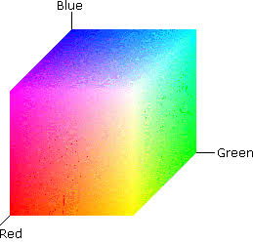
Fig. 1. Espacio de Color RGB
Espacio de Color HSV: Para resolver la volatilidad de RGB ante factores ambientales, se utiliza el modelo cilíndrico HSV, el cual desacopla los componentes de la imagen en tres variables ortogonales:
- Matiz (Hue - H): Representa el valor puro del color o longitud de onda dominante (ángulo de 0° a 360°, mapeado en OpenCV de 0 a 179).
- Saturación (Saturation - S): Indica la pureza o el grado de mezcla del color con la luz blanca (de 0 a 255).
- Valor (Value - V): Representa la intensidad de la luz o brillo (de 0 a 255). Al aislar las sombras y variaciones lumínicas exclusivamente en el canal de Valor (V), el canal de Matiz (H) permanece invariable. Esto permite que el algoritmo de umbralización mediante la función cv2.inRange() sea altamente robusto, logrando una clasificación de color invariante a la iluminación del laboratorio.
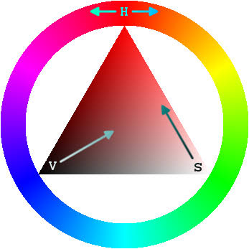
Fig. 2. Espacio de color HSV

- Operaciones Morfológicas y Filtrado Digital Espacial.
Las operaciones morfológicas son filtros no lineales aplicados sobre imágenes binarias (estructuradas en píxeles de valores 1 y 0, representados como blanco y negro). Su principio físico se basa en hacer interactuar la geometría de la imagen con una matriz pequeña conocida como elemento estructurante o kernel (típicamente una matriz unitaria de 5 x 5, como la definida en su script):
- Erosión (⊖): Operación matemática que reduce el tamaño de los objetos blancos. El elemento estructurante recorre la imagen y el píxel central se transforma en 1 únicamente si todos los píxeles cubiertos por el kernel son originalmente 1. Esto causa que los puntos blancos aislados de tamaño menor al kernel (ruido de alta frecuencia por parpadeo de cámara) desaparezcan por completo.
- Dilatación (⊕): Operación opuesta que expande las fronteras de los objetos blancos. El píxel central se transforma en 1 si al menos un píxel cubierto por el kernel es 1. Es ideal para fusionar componentes separados o rellenar huecos negros internos (provocados por reflejos de luz sobre el objeto).
- Apertura Morfológica (A○B = (A⊖B)⊕B): Consiste en aplicar una erosión seguida jerárquicamente por una dilatación usando el comando cv2.MORPH_OPEN. Permite eliminar el ruido espurio flotante en el fondo sin alterar significativamente el área final del objeto clasificado.
- Clausura Morfológica (A●B = (A⊕B)⊖B): Consiste en aplicar una dilatación seguida por una erosión usando el comando cv2.MORPH_CLOSE. Su propósito es rellenar perforaciones o imperfecciones internas dentro de la silueta del objeto detectado, consolidando una masa conectada sólida para el posterior conteo exacto de píxeles.
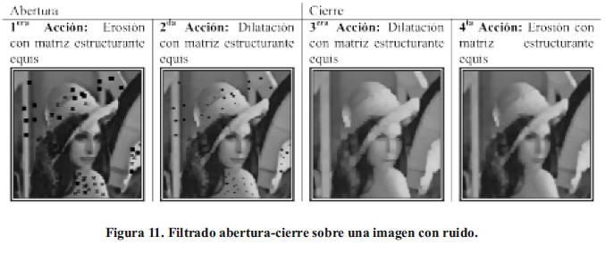
Fig. 3. Filtrado sobre una imagen con ruido
- Fundamentos de Visión Computacional Basada en Puntos de Referencia (Landmarks)
El control de la interfaz manos libres y los submódulos de seguridad operacional se fundamentan en la extracción asíncrona de mallas topológicas estructuradas en coordenadas cartesianas normalizadas (x, y, z) ∊ [0.0, 1.0]. El sistema integra tres canalizaciones (pipelines) de inferencia basadas en modelos de aprendizaje profundo optimizados mediante el framework MediaPipe:

Estimación Topológica de Extremidades Superiores (MediaPipe Hands): El motor gráfico mapea la estructura geométrica de la mano mediante un modelo de regresión directa que localiza e interconecta un total de 21 nodos tridimensionales anatómicos.
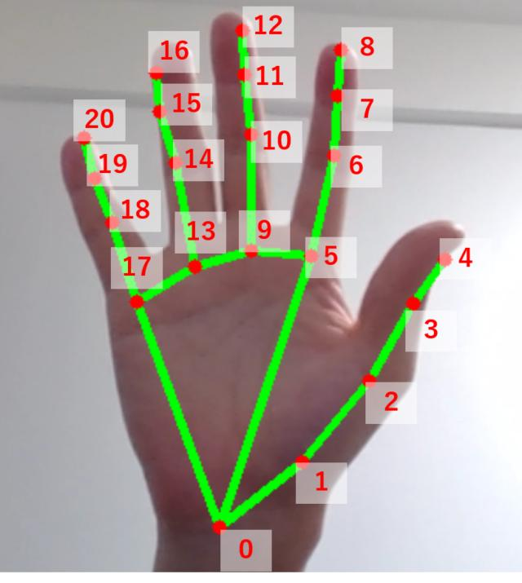
Fig. 4. Modelo de detección de mano mediante MediaPipe Hands

La detección de gestos funcionales y la navegación se rigen por criterios algebraicos estrictos de extensión y flexión, evaluando la posición relativa entre las puntas de los dedos (TIP) y sus articulaciones adyacentes (PIP).
- Control de Navegación: Un bucle de votación por mayoría simple basado en ventanas cortas de tiempo suaviza la respuesta ante transiciones espúreas. El cambio de pantallas se ejecuta al sostener N dedos extendidos por un umbral crítico de 1.5 s según la condición:
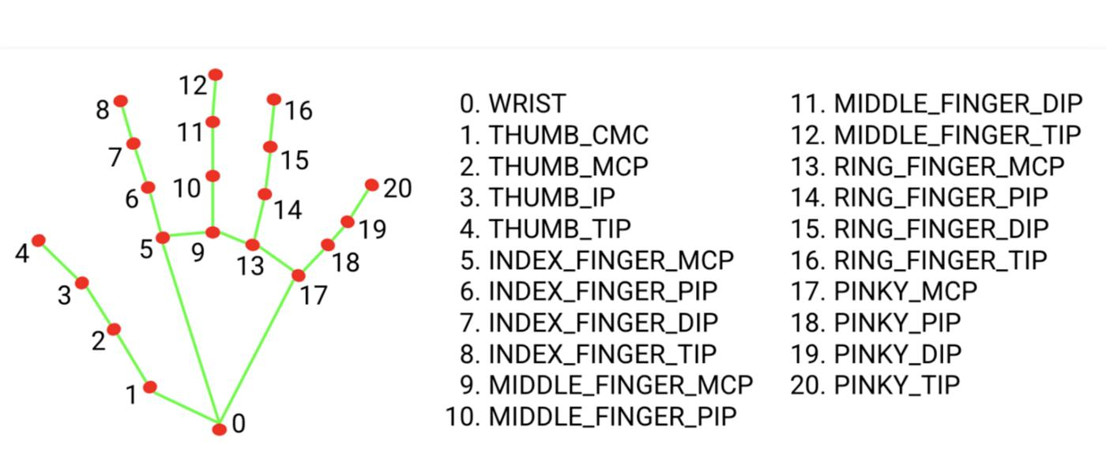
Fig. 5. Enumeración de los puntos anatómicos utilizados por MediaPipe Hands

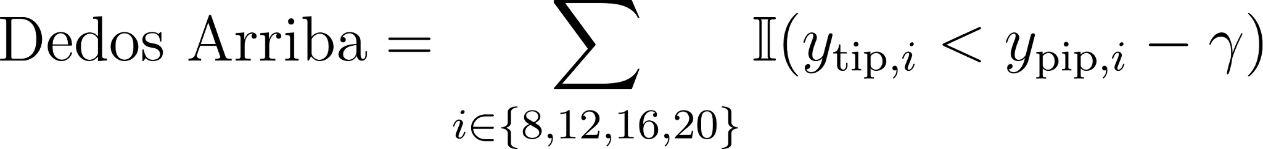
Donde I es la función indicadora y γ = 0.02 representa un margen de histéresis empírico implementado para absorber el parpadeo de la señal digital. El dedo pulgar (nodo 4) se evalúa de forma ortogonal calculando su distancia euclidiana respecto al centro de la palma (nodo 9).
- Mapeo Dinámico de Ganancia: Para el control de iluminación, la separación espacial entre la punta del pulgar (nodo 4) y el índice (nodo 8) se traduce en una distancia euclidiana continua mediante la métrica del cálculo de la hipotenusa en el plano bidimensional:
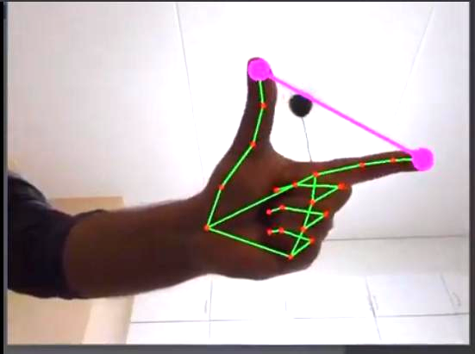
Fig. 6. Cálculo de la distancia euclidiana entre la punta del pulgar (landmark 4) y la punta del índice (landmark 8)

Los valores de distancia se mapean linealmente de forma que un pellizco cerrado (< 30 px) o abierto (> 80 px) atenúa o amplifica de manera continua la ganancia analítica de la pantalla.
Relación de Aspecto del Ojo para la Estimación de Fatiga Operacional (EAR): El estado de alerta del operario se monitoriza en tiempo real mediante el cálculo matricial del factor Eye Aspect Ratio (EAR) sobre la malla facial provista por MediaPipe FaceMesh. Para cada ojo, se extraen seis puntos de referencia anatómicos que delimitan las comisuras palpebrales y los parpados superiores e inferiores. La ecuación matemática que rige esta métrica adimensional está dada por:
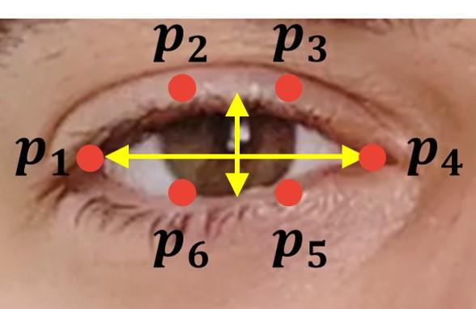
Fig. 7. Representación geométrica del cálculo del Eye Aspect Ratio (EAR)

Donde P₁ y P₄ corresponden a los extremos horizontales del ojo, mientras que las parejas P₂, P₆ y P₃, P₅ definen las distancias verticales interpalpebrales. Cuando la media aritmética del EAR decae de forma prolongada por debajo del umbral crítico de calibración de 0.22, la máquina de estados lógicos activa de forma inmediata la bandera de advertencia "⚠ FATIGA".
Inferencia Biomecánica y Postura Corporal (MediaPipe Pose): De forma paralela, el pipeline de visión artificial extrae los vectores tridimensionales de las articulaciones del tronco superior. El software enfoca el análisis en los nodos de ambos hombros (11 y 12) y las orejas (7 y 8). Evaluando de forma analítica las pendientes angulares formadas entre la línea horizontal de los hombros y el eje simétrico del cuello, el sistema discrimina desviaciones posturales anómalas (posturas jorobadas o inclinaciones laterales pronunciadas que excedan una tolerancia analítica de 30 px en el plano vertical), almacenando de forma automática el evento de riesgo ergonómico en el panel de control.
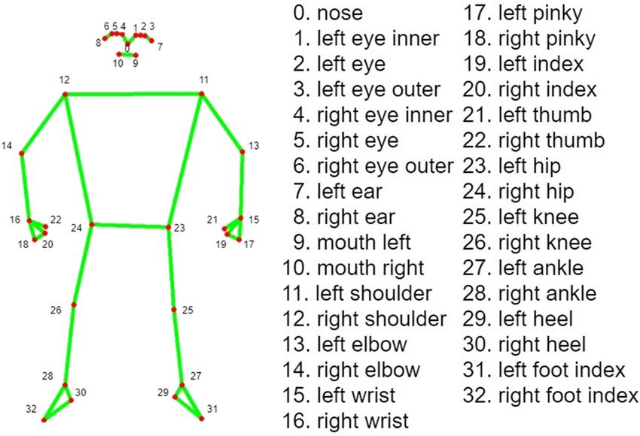
Fig. 8. Detección de postura corporal mediante MediaPipe Pose
- Reconocimiento Facial e Identificación Biométrica por Histogramas de Patrones Binarios Locales (LBPH)
Para restringir el lazo de clasificación únicamente a personal técnico cualificado, el sistema ejecuta un algoritmo secuencial de reconocimiento facial asíncrono con un umbral límite estricto de confianza fijado en 115.0 unidades de distancia. El proceso biométrico se divide en dos fases:
Segmentación y Extracción de Regiones de Interés (ROI): Un clasificador en cascada basado en características tipo Haar (haarcascade_frontalface_default.xml) barre la matriz de luminancia de la cámara del operador para aislar el rectángulo del rostro.
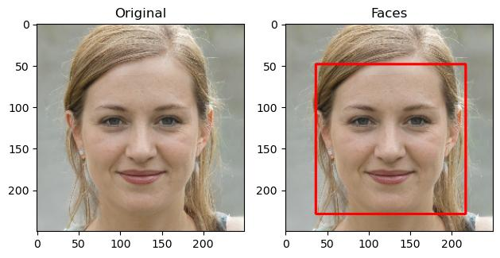
Fig. 9. Segmentación del rostro mediante un clasificador Haar Cascade
La submatriz resultante es sometida a una ecualización de histograma (cv2.equalizeHist) para normalizar las variaciones de luz del laboratorio y es redimensionada a una resolución estándar de 200 x 200.
Inferencia de Identidad por Operador LBPH: La submatriz normalizada es procesada por el descriptor de texturas LBPH (LBPHFaceRecognizer). El operador LBPH asigna una etiqueta digital a cada píxel comparando su intensidad con los 8 vecinos circundantes de un radio predefinido; si el valor del vecino es mayor o igual al píxel central, se denota con un bit 1, y en caso contrario con 0, consolidando un código binario de 8 bits para cada sector.
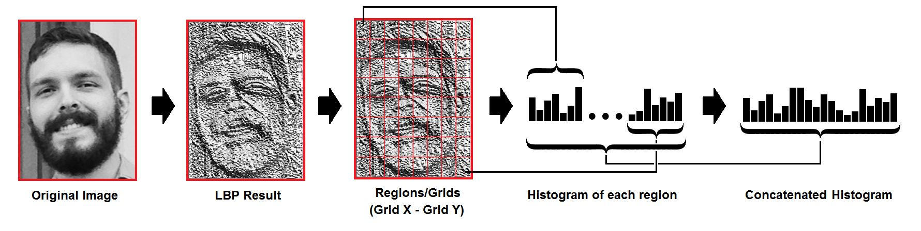
Fig. 10. Principio de funcionamiento del descriptor Local Binary Patterns Histograms (LBPH)
Los histogramas espaciales de estas frecuencias se concatenan y se comparan mediante métricas de distancia euclidiana frente a los vectores preentrenados del directorio local (operadores/). Si la distancia computada es mínima y menor al umbral límite, el sistema conmuta el estado lógico al nivel AUTORIZADO, habilitando la transmisión serial hacia los actuadores.

- DISEÑO DEL SISTEMA
- Arquitectura General.
La arquitectura general del sistema se rige bajo un modelo de control distribuido y secuencial coordinado de forma asíncrona mediante comunicación serial en un lazo maestro-esclavo.
- Arquitectura de control: La estación central de cómputo (maestro) ejecuta la lógica principal en Python, mientras que el microcontrolador Arduino UNO (esclavo) opera como una unidad pasiva de ejecución de estados para el control de los actuadores electromecánicos.
- Estructura física: El chasis estructural y la rampa direccionable han sido construidos con materiales ligeros que optimizan la respuesta dinámica de los servomotores SG90. La canalización física por gravedad segmenta los objetos hacia tres depósitos independientes (Ruta A, Ruta B y Ruta C), correspondientes a las decisiones de filtrado digital.
- Inicio del ciclo operativo: El inicio del ciclo operativo es estrictamente digital y gobernado por eventos visuales; se prescinde de un pulsador físico en hardware y, en su lugar, el bucle de control se dispara al convalidar de forma continua el gesto manual de confirmación o pulgar hacia arriba ("OK_conf") coordinado con la validación biométrica del operador en la interfaz humano-máquina (HMI). El flujo detallado de la interacción entre submódulos se describe en la secuencia cronológica de la Figura 5.

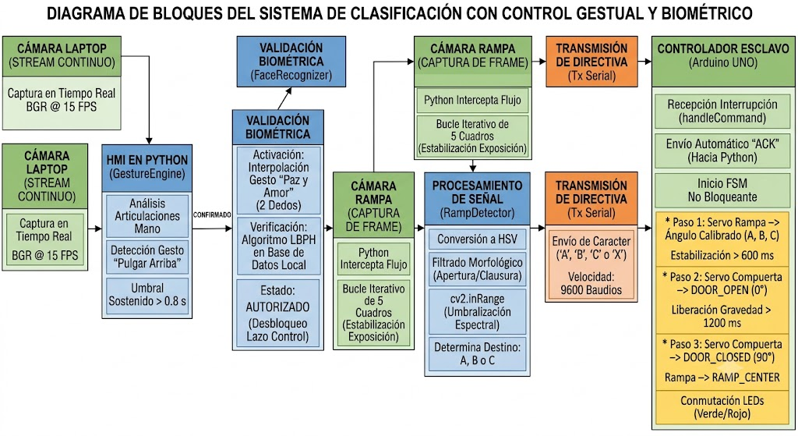
Fig. 11. Diagrama de Bloques del proceso
- Diseño Mecánico y Clasificación.
El diseño tiene un objetivo, segmentar fácilmente los objetivos filtrados, obviamente aprovechando la energía gravitatoria, es por ello que consta de dos etapas electromecánicas.
- Mecanismo de retención ó Compuerta: Básicamente situado por debajo de la zona donde se adquiere la imagen.
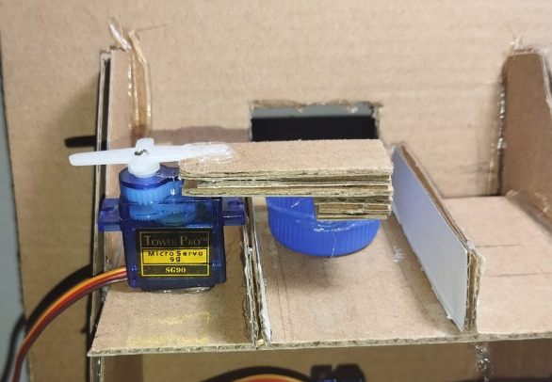
Fig. 12. Servo de compuerta
- Canal Direccionable o Rampa: Es una resbaladilla que pivota en su eje de rotación , orientada previamente para orientar el elemento.
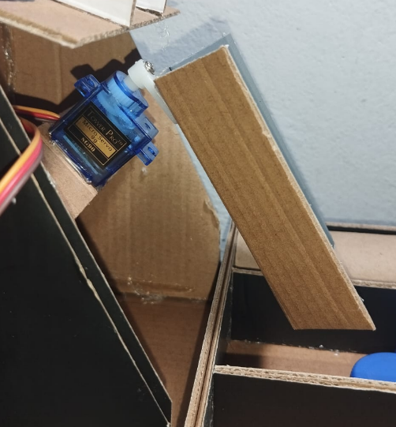
Fig. 13. Servo de rampa
- Hardware y Actuadores.
Para el desarrollo dentro de la maqueta automatizada, se relacionan y se conectan los siguientes componentes como hardware.
- Unidad de Control: La placa de Arduino UNO que contiene el microcontrolador ATmega328P se encarga de:
  - Capturar el evento por medio de un pulsador.
  - Gestionar el orden jerárquico de los servos.
  - Controlar la línea de datos del interfaz.
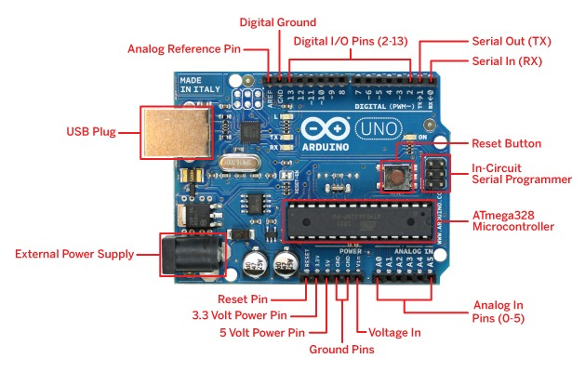
Fig. 14. Arduino UNO
- Dispositivo de Adquisición Óptica: Este no es más que un dispositivo móvil que se configura de manera inalámbrica mediante el software Iriun Webcam. De esta manera tenemos un stream en tiempo real hacia la computadora que se encarga de ejecutar en Python.
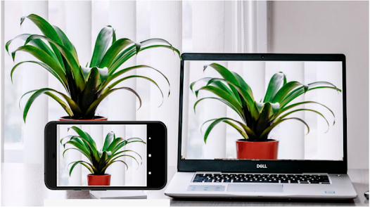
Fig. 15. Software Irum Webcam
- Actuadores Electromagnéticos: Tenemos 2 servomotores.
  - La compuerta: Actúa en dos estados, abrir y cerrar la puerta, cómo binario.
  - La rampa: En este caso tenemos 3 vectores de posición que se calibran en software .
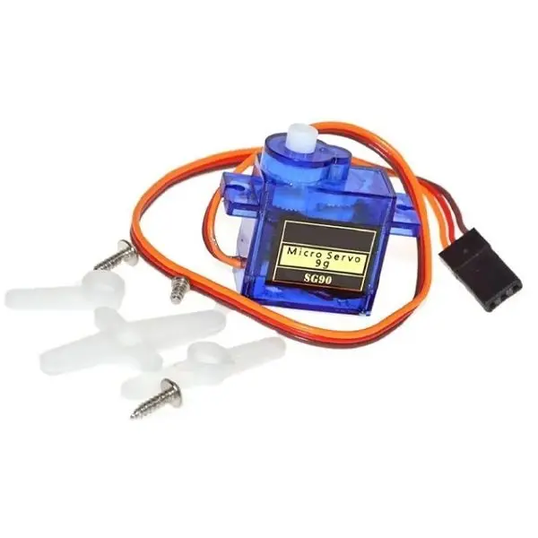
Fig. 16. Servomotores
- Protocolo de Comunicación Serial.
El hardware de control se realiza mediante un estándar de 9600 baudios, la máquina de estados se ejecuta de manera secuencial bajo los algoritmos de sincronización.
- Activación por evento. El sistema está dentro de un bucle en espera, todo hasta activarse por medio de un usuario. Cuando se registra el Arduino transmite un comando serial al computador.
- Congelación y análisis de frame. En este caso Python intercepta el comando y extrae un frame en ese momento, teniendo el objeto completamente quieto. Podemos decir que se detectan las caracteristicas de color y geometría.
- Transmisión de características. Python se encarga de compilar una decisión y posteriormente por medio del mismo puerto serial envía datos de información hacia el Arduino que se encarga de realizar acciones.
- Clasificación por ruta. La primera fase es donde Arduino decodifica el paquete de información y activa el primer servo de rampa, obviamente posicionando en un vector apropiado.
- Liberación de objetos. El siguiente servo se activa, la compuerta se abre y deja caer por gravedad el objetivo.
- Actualización en interfaz. De manera concluyente, se encienden y apagan LEDs para confirmar las acciones.

- ÁREA DE TRABAJO Y CLASIFICACIÓN POR COLOR
- Área del menú.
La arquitectura principal en Python comienza al usar un interfaz donde encontramos como principal una video que se genera por la cámara frontal, abajo de esta contamos un interfaz con 5 opciones, las cuales no se activan con el teclado o mouse, de hecho a través de los gesto por GestureEngine nos permite navegar por el método de manos libres.
Fig. 17. Interfaz Menú
La navegación por manos libres está separada por los siguientes gestos dentro del menú.
- 1 dedo: Nos lleva al área de trabajo
- 2 dedos: Apartado de brillo
- 3 dedos: Formación de letras
- 4 dedos: Análisis corporal
- Puño: Filtros de cámara
- 5 dedos: Nos lleva al menú
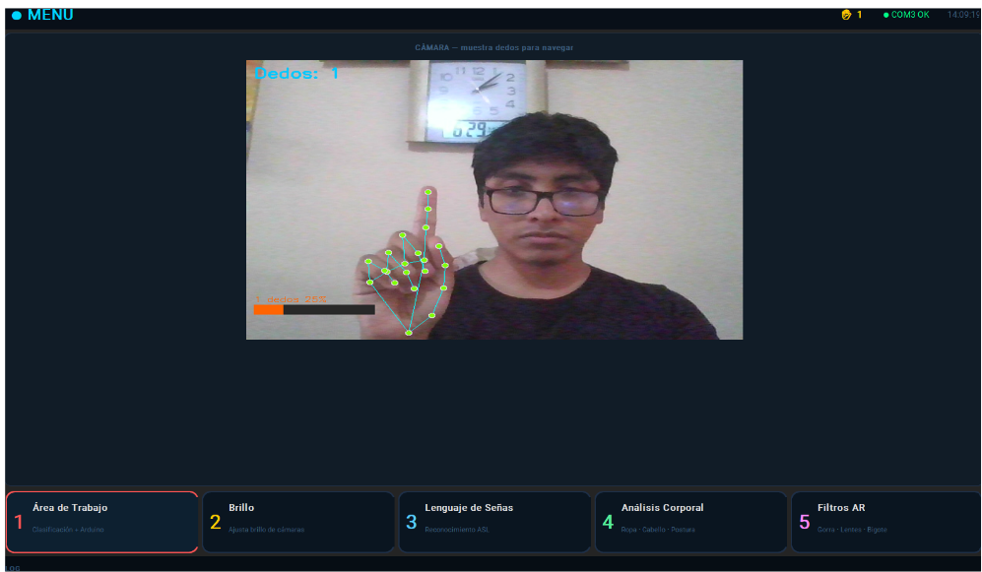
Fig. 18. Ejemplo de Navegación Manos Libres
- Interfaz de la Opción 1.
Para comenzar, la primera opción nos lleva al lugar principal de todo el proyecto, el área de trabajo de la clasificación de colores. Lo que queremos simular en este apartado es el cómo sería un trabajo usando PDI, pero simplificando algunas funciones por la limitación del espacio y equipos profesionales.
La interfaz gráfica fue diseñada con customtkinter, al entrar a este apartado se agrega otra cámara, la cual se encargará de realizar el filtrado por colores, las cámara trabaja de manera asíncrona, asi evita el congelamiento de la misma.
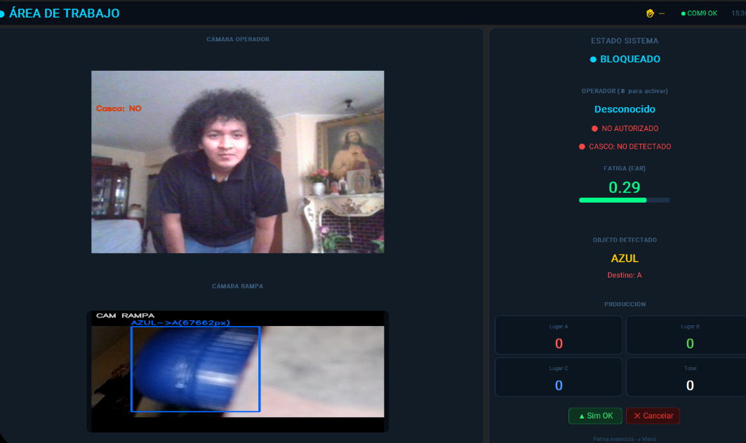
Fig. 19. Interfaz del Área de Trabajo
- Reconocimiento Facial.
Algo interesante que se quiso agregar en este proceso es el reconocimiento facial por medio del algoritmo LBPH que a través de OpenCV divide la imagen del rostro en celdas y realiza cálculos internos por pixeles, el umbral límite para el proyecto es de 115.0.
Para poder activar el reconocimiento facial se tiene que realizar el gesto de “Amor y Paz” o en todo caso mostrar 2 dedos, estos nos detecta y analiza revisando en la base de datos los registros. De no reconocer no se puede ejecutar el resto de acciones dentro de la clasificación de objetos.
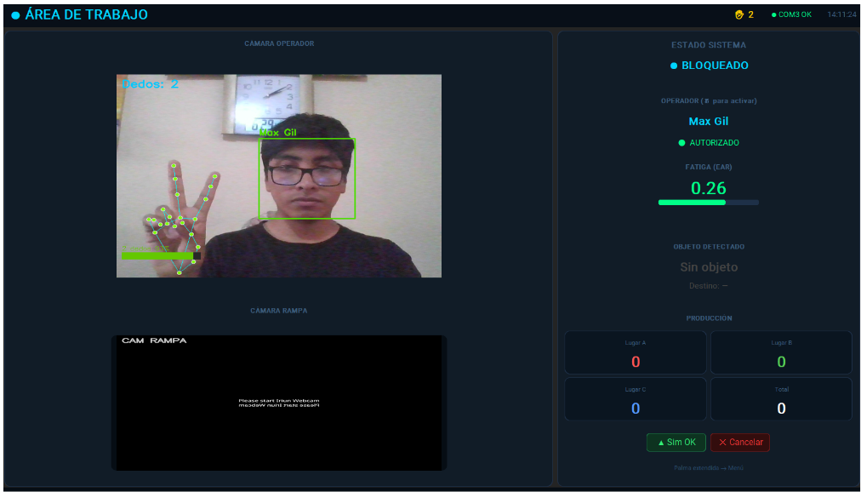
Fig. 20. Reconocimiento Facial
El proceso de clasificación es por etapas, si tenemos el grado de AUTORIZADO, podremos seguir.
- Al dar OK con las manos, el proceso inicia comenzando a analizar por colores con la cámara de la rampa.
- En caso se quiera cancelar algo basta con realizar el gesto contrario a este y se cancela el desarrollo de todo.
A continuación la explicación detallada del proceso de análisis de imágenes y su clasificación.
- Adquisición de Video de manera Inalámbrica.
El proceso digital inicia tras recibir el comando serial de disparo que es enviado por medio del microcontrolador ARDUINO. Posteriormente el agotamiento en Python por medio de OpenCV captura un frame que proviene del video de la cámara proporcionado por el dispositivo móvil usando Irium Webcam.
La imagen adquiere de manera natural el color seleccionado, por ejemplo azul y amarillo. Para evitar el desenfoque se hace un bucle con.
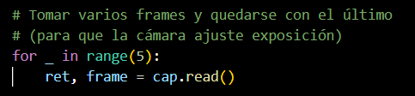
Fig. 21. Parte del código
Como se aprecia en el bucle se toman cinco fotos seguidas y se queda con la última, asegurando un cuadro más estable. Otro cosa a solucionar corresponde al formato RGB que es susceptible a sombras o luces, por ello se se convierte a HSV.
- Para representar el valor puro del color tenemos Matriz.
- Otro aspecto es aislar las sombras en canal de Valor.
- Así se hace que el sistema sea más robusto ante cambios.
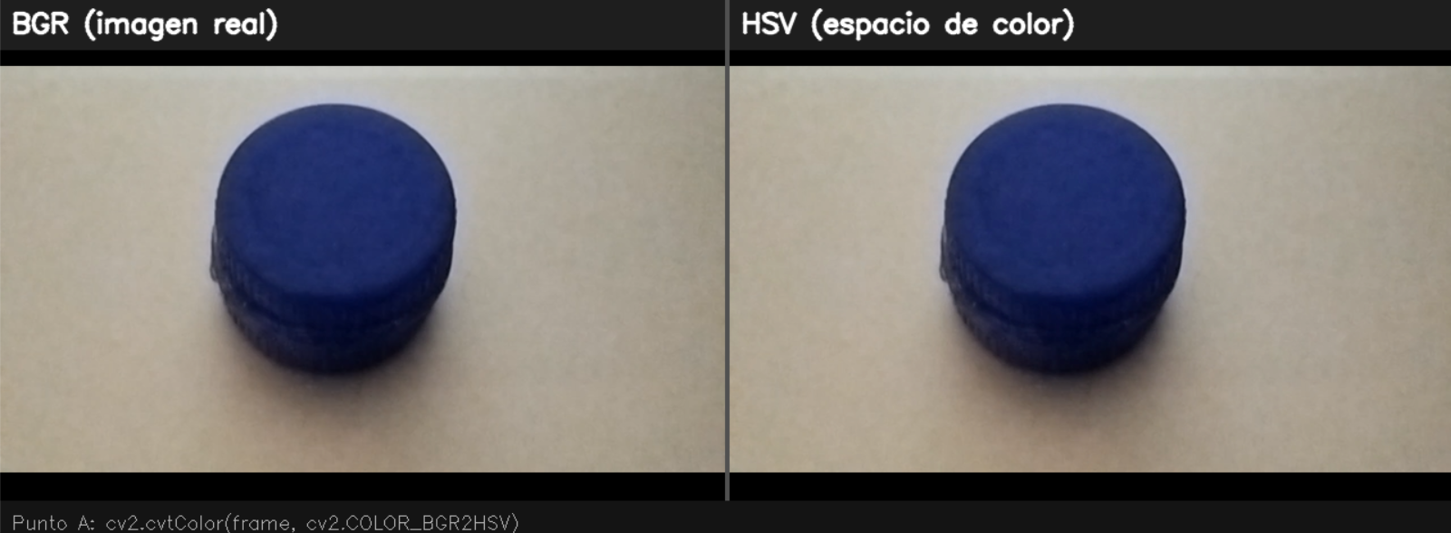
Fig. 22. Adquisición y Corrección

- Segmentación por Umbralización.
Ahora teniendo las imágenes en HSV el programa puede proceder a separar los colores mediante la técnica de umbralización o en inglés thresholding usando el comando cv2.inRange().
Por ejemplo para el canal Azul se aplica un rango de límites fijos. Pero para el color Rojo se requiere algo más complejo debido a su naturaleza matemática en HSV, por ello es dividido en dos escalas que luego serán unidas por un operador lógico.
- Máscara de Azul. Filtra los píxeles cuyos valores HSV se encuentran dentro de los límites establecidos en la matriz de calibración CAP_HSV para el espectro azul.
- Máscara de Amarillo. Segmenta los píxeles pertenecientes a las tonalidades amarillas dentro de sus límites estandarizados de matiz y saturación.
De esta manera el software obtiene una máscara total en blanco y negro, haciendo por ejemplo que si es azul o rojo la figura se vuelve blanca y el fondo es negro, logicamente 1 y 0 respectivamente.
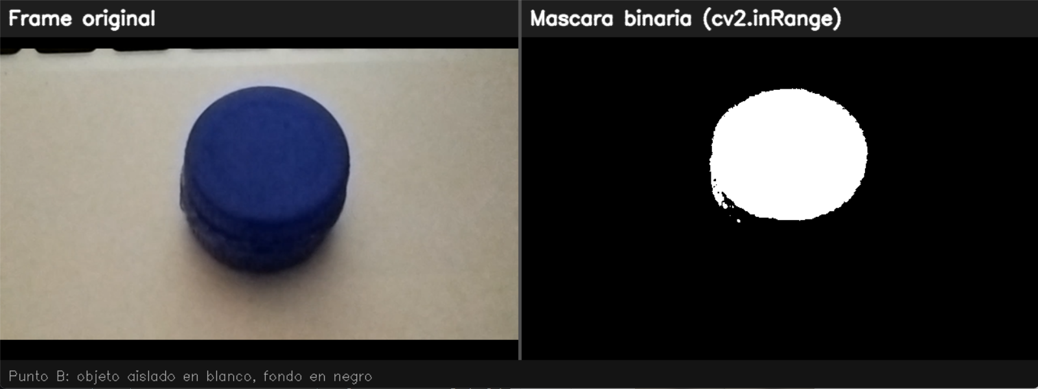
Fig. 23. Usando máscara binaria

- Filtro Digital y Limpieza de Máscaras.
La máscara que tenemos es binaria, pero suele tener algunas imperfecciones como pequeños puntos blancos flotando, esto lo llamaremos como ruido de la cámara o incluso pequeños puntos negros dentro del objeto que podria ser pequeños ases de luces. Por ello se aplica un script que utiliza matrices de apertura y clausura morfológica.
- Apertura morfológica. Esta operación lo que realiza es una pequeña erosión y luego lo dilata, básicamente borra los pequeños puntos blanco aislados en el fondo. Se usa MORPH_OPEN.
- Clausura morfológica. Para este caso realiza una dilatación seguida para rellenar los huecos negros internos de objetos, de esta manera unica una sola masa y blanca. Se usa MORTH_CLOSE.
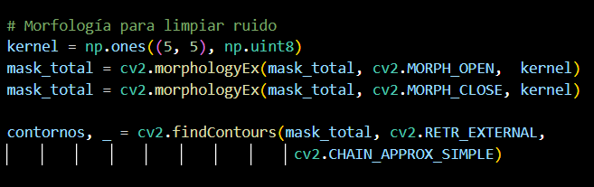
Fig. 24. Parte del código

Una vez limpia la máscara se ejecuta una función para encontrar la frontera de la figura, de esta manera asegurándose para que el sistema no acepte pequeños polvos como un reflejo, básicamente buscando un área geométrica grande y luego verificando el área, si es mejor a cierta cantidad es catalogada como un AREA_MINIMA.
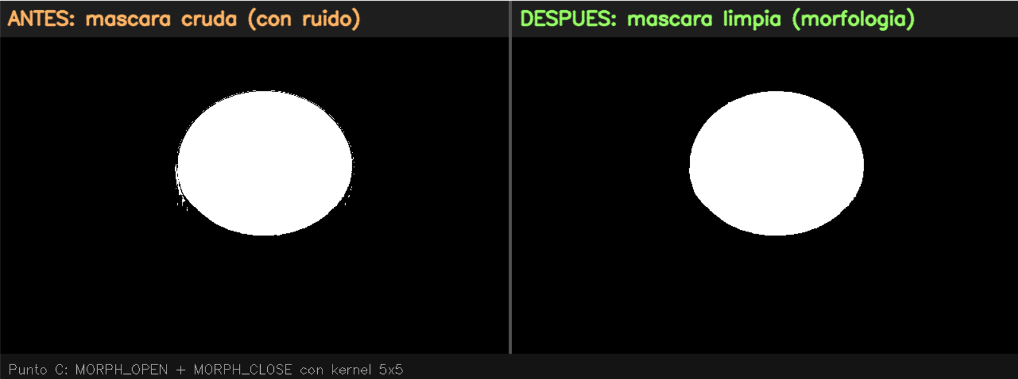
Fig. 25. Limpiando Imperfecciones

- Extracción de Características.
Una vez tengamos el contorno validado y con ello el objeto delimitado correctamente se crea una máscara exclusiva para el cuerpo del objeto con mask_objeto. Así básicamente teniendo un análisis de sus características en color y forma.
- Detección Color Dominante. Para identificar de manera certera el color, el programa no se fía sólo de un pixel, de lo contrario cuanto con varios píxeles que hay dentro del contorno combinando máscaras individuales con la silueta del código mediante códigos internos.
- Si el conteo de píxeles pertenecientes a la máscara Amarilla predomina dentro del contorno superando el umbral, el objeto es etiquetado como AMARILLO.
- Si el conteo de píxeles pertenecientes a la máscara Azul es el dominante, el objeto es etiquetado como AZUL.
- Para cualquier otro escenario donde no se activen los rangos anteriores, o la presencia de otros colores sea mayoritaria, el objeto es catalogado automáticamente como OTRO.
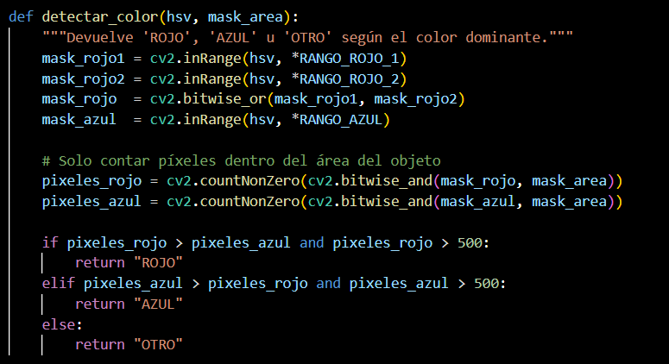
Fig. 26. Parte del código

- CONTROL DE ILUMINACIÓN Y BRILLO DE CÁMARA
- Interfaz de la Opción 2.
A continuación se muestra el desarrollo de la siguiente interfaz, la que corresponde al poder cambiar el brillo de la pantalla principal, pero mediante dos gestos particulares y válidos para este apartado.
Dentro de la interfaz podemos ver una pantalla de nosotros como video en vivo, al lado derecho contamos con el control de brillo mostrado en porcentajes.
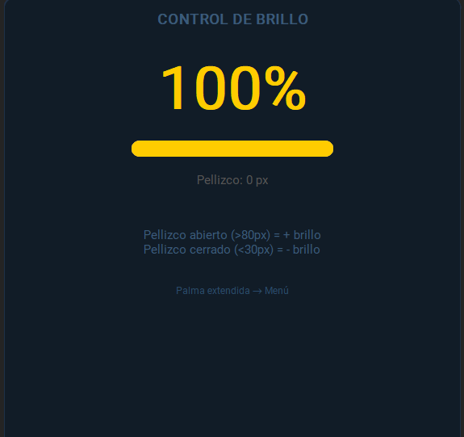
Fig. 27. Interfaz del Control de Iluminación

- Transformación y Control de luz mediante gestos.
Primero conozcamos qué gestos son válidos en esta interfaz:
- Bajar Brillo: Esto se realiza al juntar los dedos, el sistema detecta una distancia adecuada y comienza a bajar el brillo.
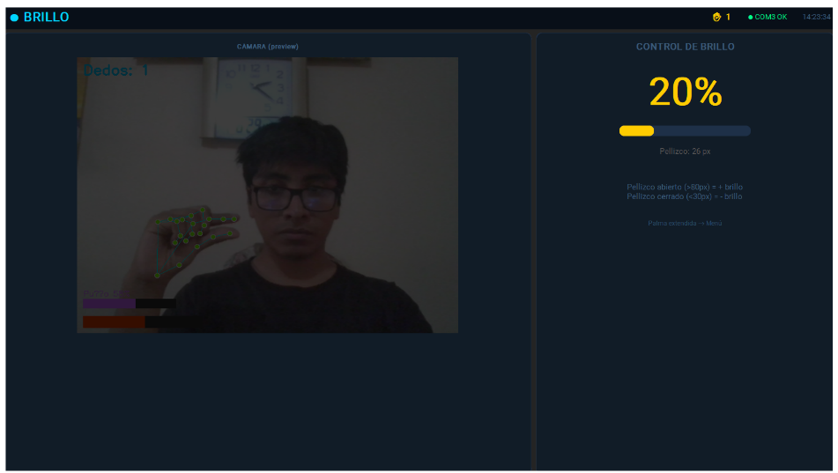
Fig. 28. Disminuyendo Brillo
- Subir Brillo: Caso contrario pasa para subir el brillo, tenemos que mostrar en la pantalla los dedos más separados.
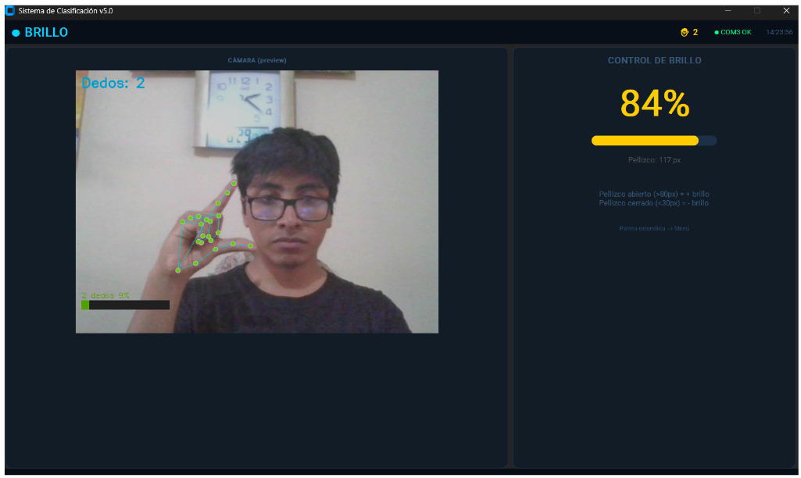
Fig. 29. Aumentando Brillo

- Mapeo y Distancia entre dedos.
Para lograr un control inalámbrico y ergonómico sin contacto físico, el sistema traduce la separación espacial tridimensional de los dedos del operador en una señal numérica continua que regula la ganancia. El algoritmo que se usa en la API para la dirección por extremidades de MediaPipe, nos devuelve una estructura compuesta por coordenadas en x, y, z.
- Los puntos de referencias son:
  - Punta del dedo pulgar.
  - Punta del dedo índice.
- Ambos representan un punto de referencia en las coordenadas espaciales del sistema.
El valor de la distancia en el análisis corresponde a un aproximado de los puntos de ambos dedos mediante un mapeo. Por ejemplo:
- Con 0.2 se atenúa la iluminación de la pantalla.
- Por el contrario, con un valor máximo de 2.0, se amplifica.

- RECONOCIMIENTO DE SEÑAS
- Interfaz de la Opción 3.
El tercer apartado corresponde a las letras y palabras que podemos generar mediante gestos.
La interfaz gráfica en esta pantalla ha sido optimizada para la interacción en tiempo real en entornos industriales o de asistencia, renderizando el flujo de video. El diseño visual prescinde de botones físicos al igual que todo lo desarrollado con anterioridad.
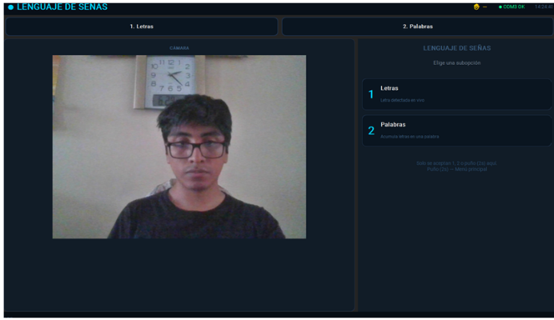
Fig. 30. Interfaz para Reconocimiento de Señas / Letras
- Navegación por Páginas Internas.
Dentro de la interfaz principal podemos desplazarnos hacia otros índices, en este caso son:
- Mostrando 1 dedo: Nos dirige al apartado de solo letras.
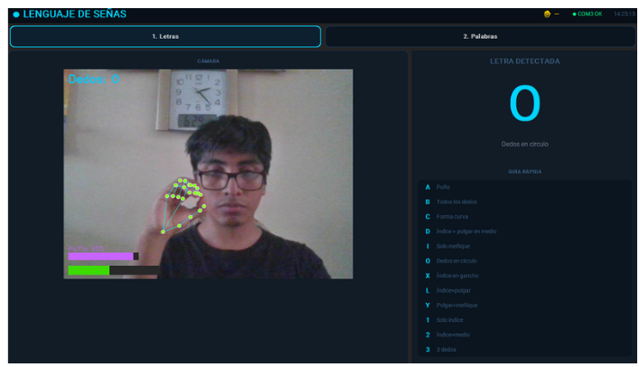
Fig. 31. Probando la Letra O
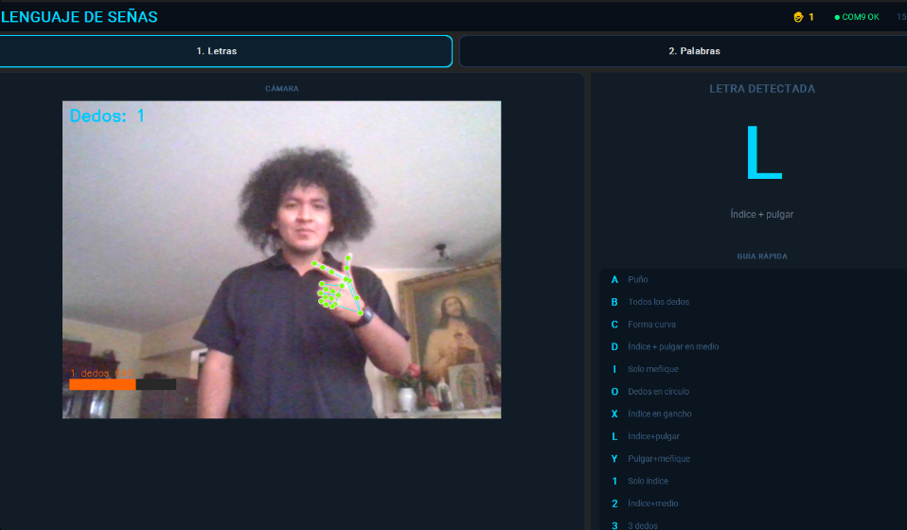
Fig. 32. Probando la Letra L
- Mostrando 2 dedos: Nos lleva al formado de palabras
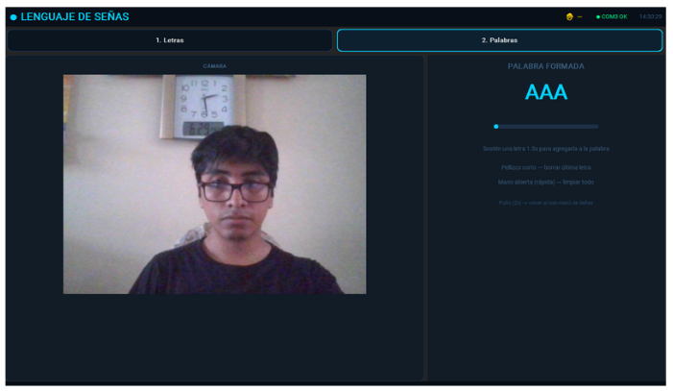
Fig. 33. Almacenando letras para formar palabras
Cabe aclarar que el uso de palabras es limitado, por el motivo de diferenciamiento entre gestos.
- Lógica geométrica para detectar gestos / letras.
Este motor procesa los vectores cartesianos normalizados proporcionados por MediaPipe Hands y los somete a criterios algebraicos estrictos de extensión, flexión y distancias euclidianas relativas entre los nodos de las articulaciones.
Cada letra tiene un algoritmo en especial, basando en el comportamiento de las articulaciones.

- ANÁLISIS BIOMECÁNICO Y SEGURIDAD LABORAL
- Interfaz de la Opción 4.
La cuarta interfaz corresponde a un análisis corporal donde se puede analizar lo siguiente.
- Color de ropa
- Color de cabello
- Modo del cabello
- Tono de piel
- Postura corporal
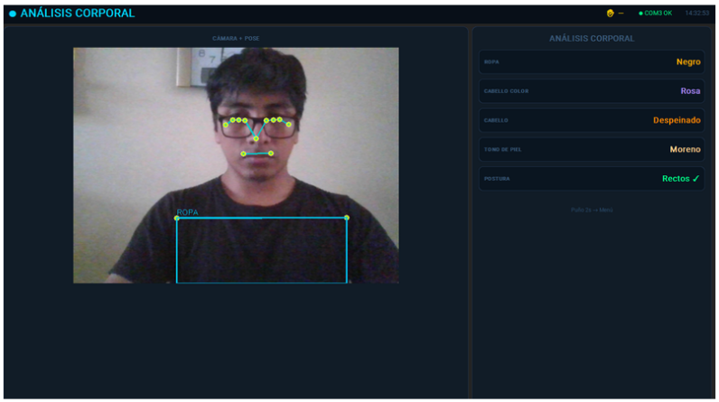
Fig. 34. Interfaz del análisis físico

- Relación de Aspecto del Ojo - Fatiga.
Simulando un caso hipotético, para la prevención de accidentes causados por extenuación o somnolencia en el puesto de trabajo, el sistema integra la clase especializada EarDetector. Este algoritmo se encarga del proceso matricial de análisis de una malla facil donde delimitan los parpados superiores e inferiores.
El uso matemático de EAR es una métrica geométrica clásica en PDI que determina la apertura del ojo comparando las distancias verticales con respecto a la distancia horizontal entre las comisuras palpebrales

- Coordenadas Corporales para el análisis de Postura.
De forma simultánea al análisis del rostro, el módulo ejecuta un pipeline de inferencia biomecánica mediante la integración de MediaPipe Pose. Este framework extrae las coordenadas espaciales de las articulaciones del cuerpo enfocándonos en cosas como:
- Nodos de ambos hombros
- Nodos de orejas
Con este se pueden hacer comparativas vectoriales, por ejemplo evalúa las pendientes angulares formadas entre la línea de los hombros y el eje simétrico del cuello. Si el usuario adopta una postura jorobada o fatigada de manera prolongada, el software almacena el evento en el panel.
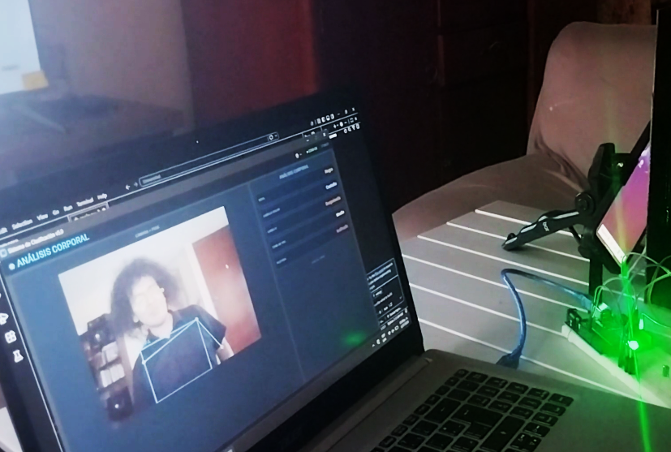
Fig. 35. Caso para hombros caídos

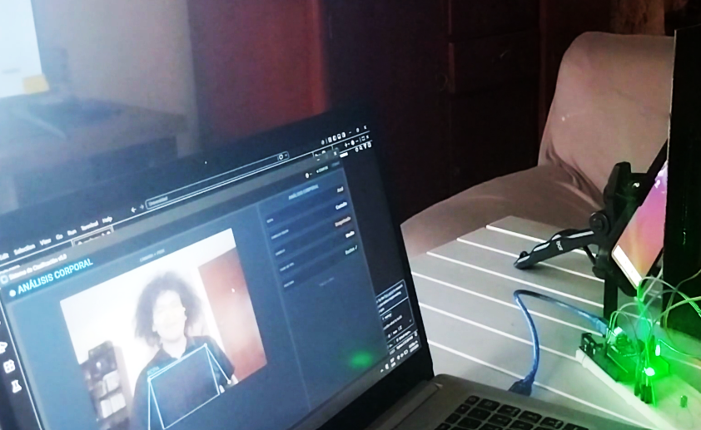
Fig. 36. Caso para hombros rectos

- FILTROS TIPO SNAPCHAT
- Interfaz de la Opción 5.
El último apartado nos lleva hacia un lugar más didáctico, como lo es un filtro al mismo estilo de Snapchat, pero obviamente menos sofisticado, aunque manteniendo la esencia de la misma.
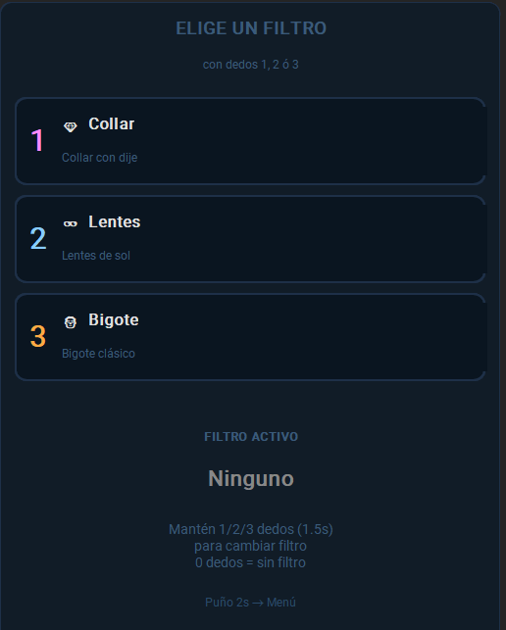
Fig. 37. Interfaz correspondiente a los Filtros
- Detección Facial para el Cálculo de Escala.
Para poder realizar de manera correcta el proceso, el sistema integra la clase analítica de visión artificial FaceFilter donde este componente se dedica a la extracción síncrona de la malla facial mediante puntos de referencia geométricos, así establecer una matriz adecuada para el cuadro .
- Función para agregar capas Filtro.
La función para agregar capas de filtros realiza un procesamiento matricial frame a frame sobre el flujo de video BGR. Utiliza archivos en formato PNG de 4 canales, donde las tres primeras bandas contienen la información cromática (Azul, Verde y Rojo) y la cuarta banda almacena el canal Alfa que se encarga de la opacidad.
Tener en cuenta que el siguiente comportamiento:
- Pixel del Filtro: Aporta el color del accesorio virtual
- Pixel Original: Conserva la forma integral de fondo.
- Interpolación: Ayuda a mezclar de manera fluida los bordes y texturas correspondientes.
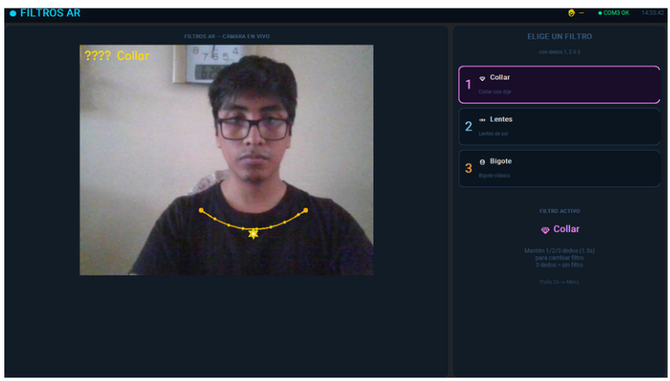
Fig. 38. Agregando un Collar
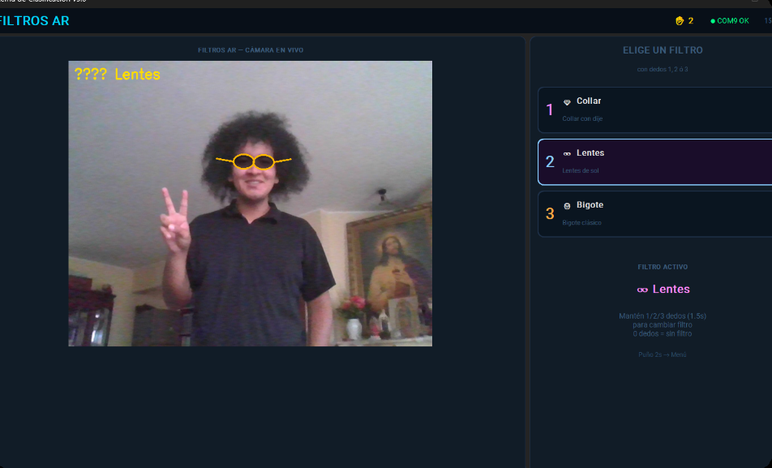
Fig. 39. Agregando Lentes
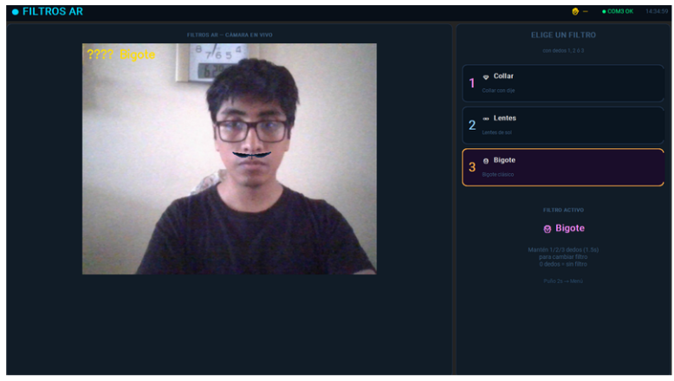
Fig. 40. Agregando un Bigote
- CONCLUSIONES Y RECOMENDACIONES
- Cumplimiento de objetivos
Se demostró la viabilidad técnica de un sistema de clasificación automatizado distribuido mediante el co-diseño hardware-software, donde la robustez analítica del procesamiento en alta fidelidad se delega a una estación central en Python y la ejecución de la dinámica mecatrónica en tiempo real es gobernada por un microcontrolador esclavo bajo una máquina de estados finitos (FSM) no bloqueante.
La transición del espacio de color nativo BGR hacia el modelo cilíndrico HSV validó experimentalmente su invarianza ante perturbaciones lumínicas y gradientes de sombra en el laboratorio. El algoritmo de umbralización basado en el cómputo de píxeles activos por la función cv2.countNonZero garantizó una tasa de acierto determinista para la segmentación cromática de las categorías Azul y Amarillo.
Se integró con éxito una interfaz humano-máquina (HMI) de manos libres y sin contacto basada en la extracción asíncrona de puntos de referencia anatómicos (MediaPipe Hands/Pose/FaceMesh). La incorporación de criterios matemáticos de flexión digital y la métrica Eye Aspect Ratio (EAR) permitieron un control de flujo ergonómico y la detección automatizada de fatiga operacional.

- Limitaciones del Sistema
El sistema de segmentación por colorimetría pura exhibe una dependencia crítica hacia la calibración estática de los límites vectoriales en COLOR_RANGES. Variaciones extremas en la temperatura de color de la iluminación ambiental o el uso de objetos con texturas especulares no uniformes saturan el canal de Valor (V), provocando que elementos válidos se desvíen incorrectamente hacia la ruta por defecto ("OTRO").El motor de reconocimiento facial biométrico LBPH, aunque computacionalmente eficiente con un umbral de confianza ajustado a 115.0, manifiesta vulnerabilidad ante rotaciones severas del plano del rostro (ángulos de paso o guiñada superiores a 20°) debido a las restricciones bidimensionales inherentes al operador de cascada Haar clásico.
- Mejoras Futuras
Sustituir las máscaras estáticas en el espacio HSV por un modelo de segmentación semántica basado en redes neuronales convolucionales profundas de arquitectura ligera (v.g., MobileNetv3-SSD), con el fin de dotar al sistema de la capacidad de aislar objetos por morfología general y textura adaptativa en entornos de iluminación no controlados.
Migrar el canal de comunicación serial asíncrono UART hacia un protocolo industrial de red industrial cableado (RS-485 con Modbus RTU) o un bus de mensajería ligero embebido (MQTT sobre Wi-Fi mediante un módulo ESP32), eliminando las limitaciones de distancia física impuestas por el estándar USB e implementando una topología de múltiples nodos actuadores.

- REFERENCIAS
- R. C. Gonzalez and R. E. Woods, Digital Image Processing, 4th ed. New York, NY, USA: Pearson, 2018.
- G. Bradski and A. Kaehler, Learning OpenCV: Computer Vision with the OpenCV Library. Sebastopol, CA, USA: O'Reilly Media, 2008.
- S. Suzuki and K. Abe, "Topological structural analysis of digitized binary images by border following," Computer Vision, Graphics, and Image Processing, vol. 30, no. 1, pp. 32-46, Apr. 1985. Disponible en: https://doi.org/10.1016/0734-189X(85)90016-7
- S. S. Al-Amri, N. V. Kalyankar, and S. D. Khamitkar, "Linear and non-linear digital image processing filters," International Journal of Computer Science and Network Security (IJCSNS), vol. 10, no. 9, pp. 107-112, Sep. 2010.
- C. Lugaresi, J. Tang, H. Nash, C. McClanahan, E. Uboweja, M. Hays, F. Zhang, C. Chang, M. G. Yong, J. Lee, W. T. Chang, W. Hua, M. Georg, and R. Grundmann, "MediaPipe: A framework for building perception pipelines," arXiv preprint arXiv:1906.08172, 2019.Disponible en: https://arxiv.org/abs/1906.08172

- T. Ahonen, A. Hadid, and M. Pietikainen, "Face description with local binary patterns: Application to face recognition," IEEE Transactions on Pattern Analysis and Machine Intelligence, vol. 28, no. 12, pp. 2037-2041, Dec. 2006. Disponible en: https://doi.org/10.1109/TPAMI.2006.244
- T. Soukupová and J. Čech, "Real-time eye blink detection using facial landmarks," in Proceedings of the 21st Computer Vision Winter Workshop, Rimske Toplice, Slovenia, Feb. 2016, pp. 1-8.
- Open Source Computer Vision Library, "Image Processing (imgproc module): Structural Analysis and Shape Descriptors," OpenCV Documentation, v5.0. Disponible:https://docs.opencv.org/5.0/
- Arduino, "Serial," Arduino Language Reference, 2026. [En línea]. Disponible: https://www.arduino.cc/reference/en/language/functions/communication/serial/

XII. ANEXO

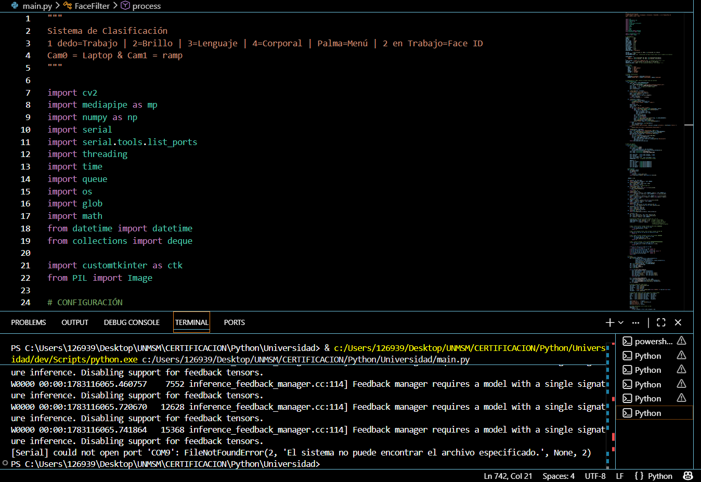
Fig. 41. Interfaz de Visual Studio Code para Python

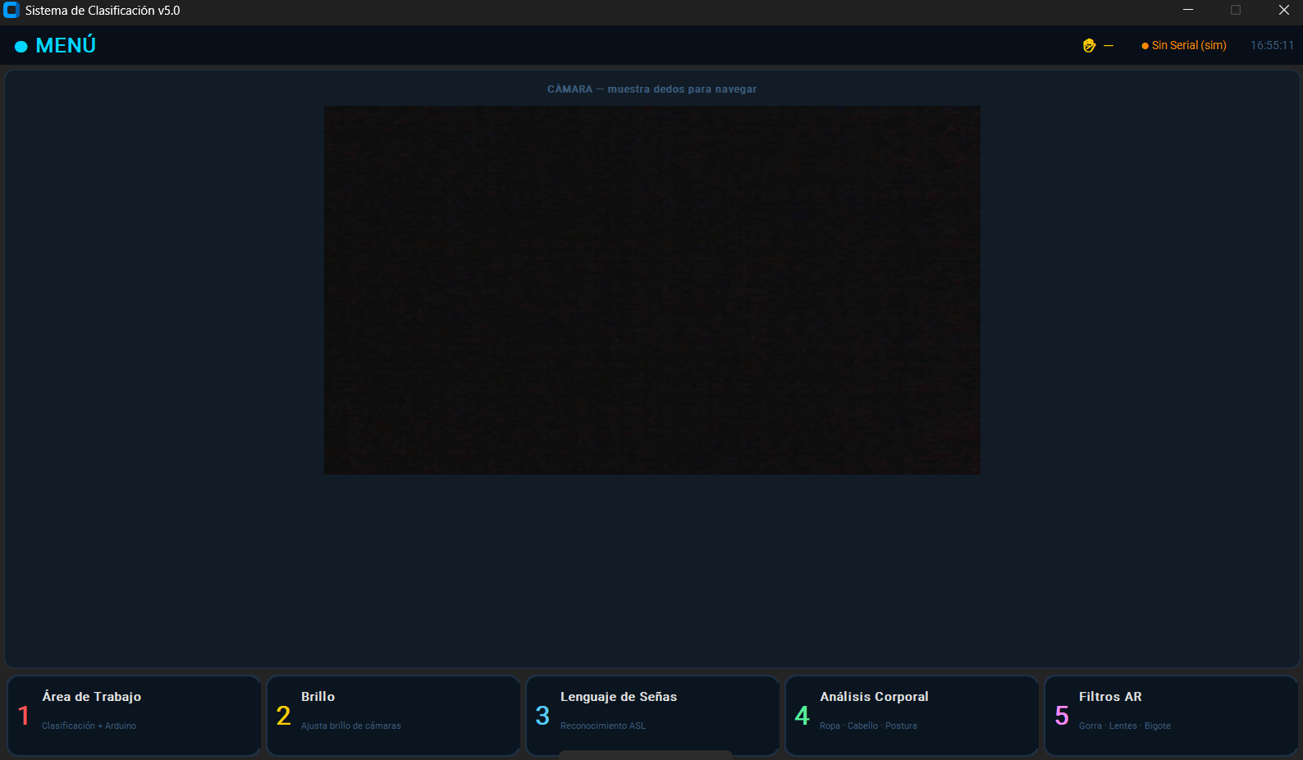
Fig. 42. Menú de la interfaz mediante customtkinter

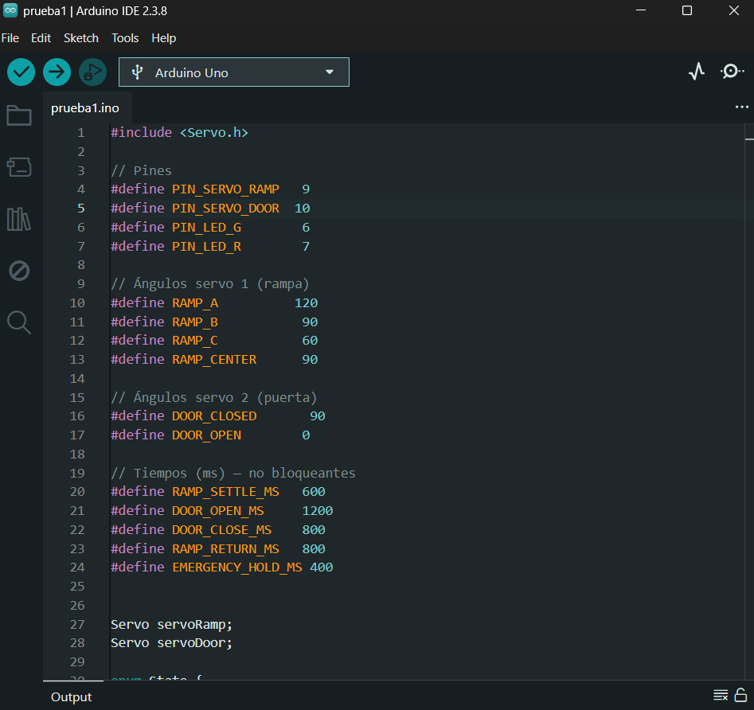
Fig. 43 Código en ARDUINO para el control de servomotores

